 | ISTITUTO STATALE D’ISTRUZIONE SECONDARIA SUPERIORE “G. B. NOVELLI ”  Liceo delle Scienze Umane – Liceo Economico Sociale −Liceo Linguistico  Istituto Professionale Abbigliamento e Moda – Istituto Professionale Industria e Artigianato per il made in Italy (Tessile-Abbigliamento)  Istituto Professionale Servizi socio-sanitari – Istituto Professionale Servizi per la sanita' e l'assistenza sociale  Istituto Professionale Servizi per l’Enogastronomia e l’ospitalità alberghiera – Istituto Professionale Enogastronomia e ospitalità alberghiera  Via G.B. Novelli, N° 1 81025 MARCIANISE (CE) Codice Fiscale : 80102490614 – Distretto Scolastico n° 14  Segr. Tel :0823-511909 – Fax 0823-511834 Vicedirigenza Tel :0823-580019 Tel Dirigente Scolastico : 0823-511863  E-mail : ceis01100n@istruzione.it E-mail certificata (PEC) : ceis01100n@pec.istruzione.it Sito Web : www.istitutonovelli.it | 

Prot. n. 16407/IV del 27/10/2023

Ai Genitori/Tutori Legali/ Affidatari degli studenti iscritti per l’a.s. 2023/2024
presso l’ISISS “G.B. Novelli” di Marcianise

Agli studenti iscritti per l’a.s. 2023/2024
presso l’ISISS “G.B. Novelli” di Marcianise
CORSI DIURNI E CORSI SERALI

Ai Docenti in servizio per l’a.s. 2023/2024
Presso l’ISISS “G.B. Novelli” di Marcianise
CORSI DIURNI E CORSI SERALI

Agli Assistenti Amministrativi operanti presso la Segreteria Didattica
dell’ISISS “G.B. Novelli” di Marcianise

Al DSGA

Oggetto : VALIDITA’ DELL’ANNO SCOLASTICO 2023/2024: D.P.R. 122/2009 art. 14 comma 7 - Criteri di deroga al limite dei tre quarti dell’orario annuale personalizzato di frequenza scolastica necessaria allo scrutinio finale.

Si vuole ricordare il comma 7 dell’Articolo 14 del D.P.R. 122 del 22 Giugno 2009 che si riporta integralmente di seguito:
A decorrere dall’anno scolastico di entrata in vigore della riforma della scuola secondaria di secondo grado, ai fini della validità dell’anno scolastico, compreso quello relativo all’ultimo anno di corso, per procedere alla valutazione finale di ciascuno studente, è richiesta la frequenza di almeno tre quarti dell’orario annuale personalizzato. Le istituzioni scolastiche possono stabilire, per casi eccezionali, analogamente a quanto previsto per il primo ciclo, motivate e straordinarie deroghe al suddetto limite. Tale deroga è prevista per assenze documentate e continuative, a condizione, comunque, che tali assenze non pregiudichino, a giudizio del consiglio di classe, la possibilità di procedere alla valutazione degli alunni interessati. Il mancato conseguimento del limite minimo di frequenza, comprensivo delle deroghe riconosciute, comporta l’esclusione dallo scrutinio finale e la non ammissione alla classe successiva o all’esame finale di ciclo.
Si precisa che la richiesta della frequenza di almeno tre quarti dell’orario annuale personalizzato delle lezioni ai fini della validità dell’anno scolastico non è un principio assoluto riducibile ad un mero accertamento aritmetico ma di disposizioni che mirano a contrastare comportamenti ascrivibili a disimpegno dalla vita scolastica. Sono infatti previste delle deroghe motivate in rapporto alle cause che hanno determinato le assenze e che debbono essere oggetto di attenta valutazione da parte dei Consigli di Classe, fermo restando che debbono comunque sussistere elementi di giudizio sufficienti per la valutazione degli apprendimenti degli alunni.
Le disposizioni contenute nel Regolamento (D.P.R. n. 122/2009) per la valutazione degli alunni, che indicano la condizione la cui sussistenza è necessaria ai fini della validità dell’anno scolastico, pongono chiaramente l’accento sulla presenza degli studenti alle lezioni. La finalità delle stesse è, infatti, quella di incentivare gli studenti al massimo impegno di presenza a scuola, così da consentire agli insegnanti di disporre della maggior quantità possibile di elementi per la valutazione degli apprendimenti e del comportamento. E dunque le deroghe al limite minimo di frequenza alle lezioni vengono consentite purché non sia pregiudicata la possibilità di valutazione degli alunni

Orario annuale personalizzato
Innanzitutto si precisa che per orario annuale personalizzato si intende un monte ore annuale pari al numero di ore di lezione settimanale previsto dal piano di studi per la singola classe, moltiplicato per il numero di settimane di scuola che convenzionalmente viene fissato pari a trentatré settimane

Esempio
Per esempio, le classi TERZE del Liceo delle Scienze Umane hanno un orario annuale pari a :
30 ore settimanali x 33 settimane di lezione = 990 ore.
Quindi l’orario annuale delle classi Terze del Liceo delle Scienze Umane è pari a 990 ore.

Validità dell’anno scolastico
Il D.P.R.122/09 sancisce che ai fini della validità dell’anno scolastico è necessaria la frequenza di almeno i ¾ dell’orario annuale personalizzato.
Quindi il D.P.R. 122/09 stabilisce che il tetto massimo di assenze previsto affinché l’anno scolastico possa essere valido è di ¼ dell’orario annuale ( in altre parole il 25% dell’orario annuale).
Viene riportata di seguito la tabella contenente il monte ore annuale di ciascuna classe, per ciascun indirizzo di studi, e il calcolo del 25% di ciascun monte ore annuale

CLASSI DEI CORSI DIURNI | Monte ore annuale | Numero massimo di ore di assenze consentite pari ad un quarto del monte ore annuale
1^ - 2^ CLASSI DEL LICEO DELLE SCIENZE UMANE INDIRIZZO BASE | 891 ore | 222 ore
3^-4^- 5^ CLASSI DEL LICEO DELLE SCIENZE UMANE INDIRIZZO BASE | 990 ore | 247 ore
1^ - 2^ CLASSI DEL LICEO DELLE SCIENZE UMANE OPZIONE ECONOMICO-SOCIALE | 891 ore | 222 ore
3^-4^- 5^ CLASSI DEL LICEO DELLE SCIENZE UMANE OPZIONE ECONOMICO-SOCIALE | 990 ore | 247 ore
1^ - 2^ CLASSI DEL LICEO LINGUISTICO | 891 ore | 222 ore
3^-4^- 5^ CLASSI DEL LICEO LINGUISTICO | 990 ore | 247 ore
1^-2^-3^-4^-5^ CLASSI DELL’ISTITUTO PROFESSIONALE SERVIZI PER LA SANITA’ E L’ASSISTENZA SOCIALE | 1056 ore | 264 ore
1^-2^-3^-4^-5^ CLASSI DELL’ISTITUTO PROFESSIONALE INDUSTRIA E ARTIGIANATO PER IL MADE IN ITALY ( MODA) | 1056 ore | 264 ore
1^-2^-3^-4^-5^ CLASSI DELL’ISTITUTO PROFESSIONALE ENOGASTRONOMIA E OSPITALITA’ ALBERGHIERA | 1056 ore | 264 ore

CORSI SERALI

CLASSI DEI CORSI SERALI | Monte ore annuale | Numero massimo di ore di assenze consentite pari ad un quarto del monte ore annuale
3ASE CUCINA | 759 ore | 189 ore
4ASE CUCINA | 759 ore | 189 ore
5ASE CUCINA | 759 ore | 189 ore
4BSE SALA | 726 ore | 182 ore
5BSE SALA | 759 ore | 189 ore
3AMSE MODA | 759 ore | 189 ore
4AMSE MODA | 759 ore | 189 ore
5AMSE MODA | 759 ore | 189 ore

ESEMPIO
Relativamente all’esempio delle classi Terze del Liceo delle Scienze Umane, per la validità dell’anno scolastico è necessaria la frequenza di almeno i ¾ di 990 ore ovvero è necessaria una frequenza pari ad almeno 743 ore.
E dunque per le classi Terze del Liceo delle Scienze Umane il tetto massimo di assenze previsto affinché l’anno possa essere valido è pari a 247 ore (25% di 990 ore).

Come si ottiene il monte ore annuale di assenze effettuate da un allievo
- Considerata una disciplina si considerano le ore di assenza relative al 1° e al 2° quadrimestre ottenendo le ore di assenza annuali per quella data disciplina.
- Per ottenere il monte ore annuale di assenze effettuato dall’allievo, si sommano le ore di assenza annuali di tutte le discipline previste nel curriculo della classe di uno specifico indirizzo di studi frequentata dall’allievo.

Dal registro elettronico i Coordinatori di Classe possono visualizzare in qualsiasi momento il totale
in ore di assenze effettuato da ciascun allievo della classe coordinata.
Pertanto nel corso dell’anno scolastico i Coordinatori avranno cura di monitorare il numero
di ore di assenze effettuato da ciascun allievo ed avvisare le Famiglie in tempo utile nel caso in cui il
numero di ore di assenze dell’allievo si stia avvicinando al tetto massimo di ore di assenze
consentito.
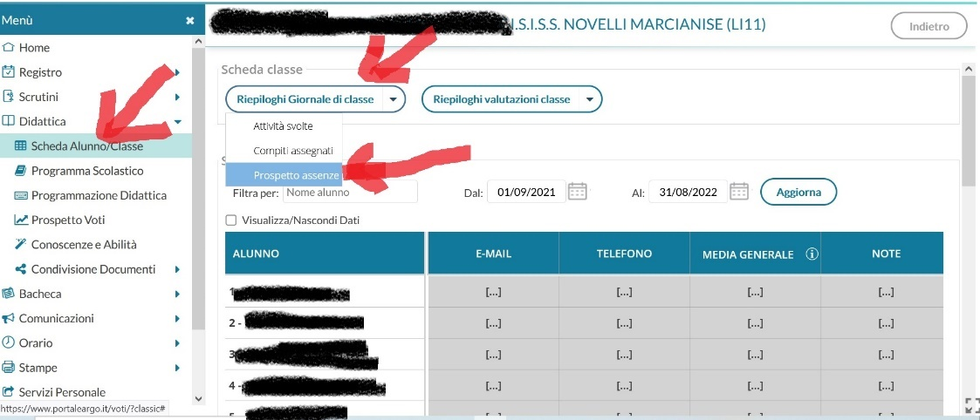

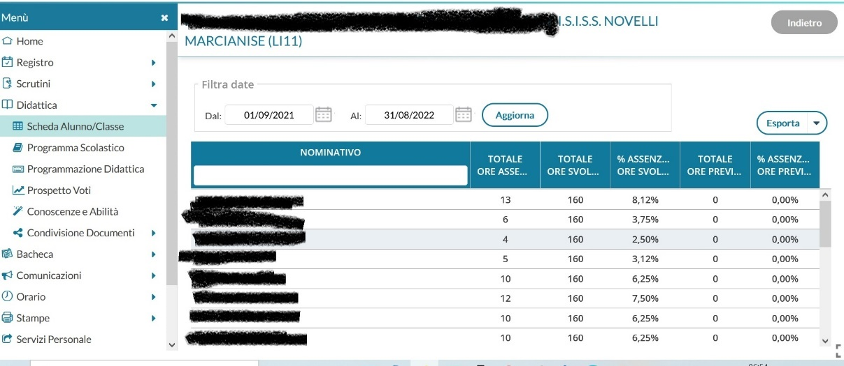

A questo punto possono verificarsi due soli casi :
1)il monte ore annuale di assenze effettuato dall’allievo NON supera la quota di ¼ del monte orario della classe considerata e dello specifico indirizzo di studi considerato
2)il monte ore annuale di assenze effettuato dall’allievo supera la quota ¼ del monte orario della classe considerata e dello specifico indirizzo di studi considerato.

1° Caso : il monte ore annuale di assenze effettuato dall’allievo NON supera ¼ del monte orario della classe considerata e dello specifico indirizzo di studi considerato.
Se il monte ore annuale di assenze effettuato dall’allievo non supera ¼ del monte orario della classe considerata e dello specifico indirizzo di studi considerato , allora per l’allievo in questione vi sarà la validità dell’anno scolastico e l’allievo viene ammesso allo scrutinio

2° Caso : il monte ore annuale di assenze effettuato dall’allievo SUPERA ¼ del monte orario della classe considerata e dello specifico indirizzo di studi considerato
Se il monte ore annuale di assenze effettuato dall’allievo supera la quota di ¼ del monte orario della classe
considerata e dello specifico indirizzi di studi considerato, il D.P.R. prevede (comma 7 Art. 14) la possibilità di derogare alle assenze effettuate in caso di assenze documentate e continuative.

Il Collegio dei docenti nella seduta del giorno Giovedì 26 Ottobre 2023 ha deliberato le seguenti tipologie di assenze derogabili :

- motivi di salute documentati da apposita certificazione medica
b) motivi personali e/o di famiglia opportunamente documentati

Tipologia a) : motivi di salute documentati da apposita certificazione medica
- Malattie, di durata pari o superiore a 1 giorno , debitamente certificate o documentate;
- Particolari e gravi problematiche di salute (patologie di carattere fisico o psichico debitamente certificate) che possono comportare assenze ricorrenti.
- Ricoveri e/o terapie e/o cure, debitamente certificati, sia effettuati presso il proprio domicilio che presso strutture ospedaliere o case di cura;
- Donazioni di sangue (documentate da relativa attestazione);
- Day Hospital (documentato da relativa attestazione di presenza presso presidio sanitario)
- Visite mediche specialistiche(documentate da relativa attestazione di presenza)
- Assenza/e documentata/e per chi deve sottoporsi ad una vaccinazione ( di qualsiasi tipo)

Tipologia b) : motivi personali e/o di famiglia (opportunamente documentati)
- Gravi patologie dei componenti il nucleo familiare dell’allievo entro il 2° grado debitamente documentate ( sono derogabili al massimo 80 ore di assenza nel corso dell’anno scolastico)
- Lutto di componenti il nucleo familiare dell’allievo entro il 2° grado ( ai fini della deroga si considerano al massimo 21 ore di assenza effettuate nei giorni successivi al lutto);
- Assenze per particolari situazioni di disagio familiare o personale di cui è a conoscenza il Consiglio di Classe
- Provvedimenti dell’autorità giudiziaria;
- Rientro al paese d’origine per motivi legali;
- Partecipazione a gare sportive a livello agonistico organizzate da federazioni riconosciute dal C.O.N.I.;
- Ricongiungimento temporaneo e documentato al genitore sottoposto a misure di privazione della libertà personale ( C.M. MIUR Prot. 22190 del 29/10/2019 )
- Problematiche degli allievi diversamente abili che non seguono la programmazione di classe e per i quali sussiste certificazione medica attestante la difficoltà per detti allievi alla permanenza scolastica per l’intero tempo scuola quotidiano e che specifica il numero di ore di possibile permanenza quotidiana a scuola ; per detti allievi si procederà alla deroga delle ore di assenza dovute ad entrate posticipate a scuola e/o uscite anticipate dalla scuola.
- Stato di gravidanza di un’allieva : assenze per visite di controllo, assenze per periodi di riposo prescritti dal medico, etc.
- Assenze dovute alla necessità di ottenere la documentazione necessaria per l’iscrizione o la frequenza scolastica- Max 14 ore di assenza derogabili ( si pensi a titolo esemplificativo ma non esaustivo ai giorni di assenza che effettua chi deve conseguire la certificazione HACCP obbligatoria per la frequenza della scuola alberghiera in quanto gli istituti alberghieri sono assimilati per legge alle aziende che fanno parte del settore alimentare in cui vengono prodotti, manipolati, trasformati, distribuiti e venduti prodotti alimentari , etc)
- adesione a confessioni religiose per le quali esistono specifiche intese che considerano il sabato come giorno di riposo (cfr. Legge n. 516/1988 che recepisce l’intesa con la Chiesa Cristiana Avventista del Settimo Giorno; Legge n. 101/1989 sulla regolazione dei rapporti tra lo Stato e l’Unione delle Comunità Ebraiche Italiane, sulla base dell’intesa stipulata il 27 febbraio 1987)

Per gli studenti dei corsi serali Alberghiero e Moda
Per gli studenti lavoratori frequentanti i corsi di istruzione per adulti ( corsi serali) dell’Alberghiero e della Moda OLTRE a considerare derogabili le assenze delle Tipologie a) e b) , Il collegio dei docenti nella seduta del 26 ottobre 2023 ha deliberato all’unanimità dei presenti di derogare quanto segue :
Le assenze alle lezioni per motivi di lavoro, nel caso in cui la turnazione del lavoro si sovrapponga all’orario delle lezioni, sono derogabili fino a un totale massimo annuo pari a numero 100 ore a.s. 2023/2024 purchè esse siano debitamente documentate da attestazione del datore di lavoro che deve recare oltre alla data del giorno anche l’orario di inizio e fine del turno di lavoro o da autodichiarazione nel caso in cui lo studente-lavoratore sia titolare dell’azienda
Poiché per i corsi serali alberghiero e Moda le lezioni sono iniziate per l’a.s. 2023/2024 il giorno 11 Settembre 2023 ma la normativa vigente, fermo restando la data termine di iscrizioni fissata al giorno 31 Maggio 2023, consente la possibilità dell’iscrizione ai percorsi di istruzione per gli adulti di II livello fino al giorno 16 Ottobre 2023( Nota Ministero dell’Istruzione Prot. n.16358 del 17/05/2023), di fatto gli allievi che si sono iscritti ad una classe dei corsi serali successivamente al giorno 11 settembre 2023 sono risultati assenti dal giorno 11 settembre 2023 e fino al giorno precedente a quello dell’iscrizione e frequenza.
Ciò posto, il collegio dei docenti nella seduta del giorno Giovedì 26 ottobre 2023 ha deliberato di derogare tutte le assenze effettuate dagli studenti dei corsi serali Alberghiero e Moda nell’intervallo temporale 11 Settembre 2023 fino al giorno16 Ottobre 2023.
Precisazioni
1) A proposito della motivazione “Ricongiungimento temporaneo e documentato al genitore sottoposto a misure di privazione della libertà personale” : La Nota MIUR Prot. 22190 del 29/10/2019 avente ad oggetto : “Assenze scolastiche dei figli delle persone sottoposte a misure di privazione della libertà personale “ relativamente ai bambini, agli alunni e agli studenti figli (o parenti entro il secondo grado) di persone sottoposte a misure di privazione della libertà personale i quali, nelle circostanze in cui fanno visita ai propri familiari in carcere, sono assenti da scuola, propone la riflessione sul fatto che tale tipologia di assenza viene solitamente ricompresa nel monte ore annuale complessivo e spesso concorre, unitamente alle altre tipologie di assenze possibili, al raggiungimento della soglia massima consentita, determinando la mancata validità dell'anno scolastico e, conseguentemente, l'impossibilità di procedere a scrutinio da parte del consiglio di classe. Si consideri, inoltre, che in molti istituti di pena del territorio nazionale il giorno del ricevimento risulta essere stabilito in modo rigido, ciò causando la reiterazione delle assenze da scuola sempre nello stesso giorno della settimana. Pertanto, al fine di contemperare un sereno percorso scolastico con la cura delle relazioni e degli affetti familiari, si invitano le istituzioni scolastiche a porre particolare attenzione alla condizione dei bambini, alunni e studenti che si trovino, loro malgrado, ad assentarsi per le motivazioni indicate. Le istituzioni scolastiche, in base alla propria autonomia, potranno, quindi, inserire tra le possibili deroghe al limite minimo di presenza anche la fattispecie qualificabile come "ricongiungimento temporaneo e documentato al genitore sottoposto a misure di privazione della libertà personale ". Si precisa che ogni certificazione medica o documentazione relativa alle assenze per ognuno dei motivi suddetti deve essere consegnata agli atti della scuola
2) Si precisa che affinché le assenze relative ai suddetti motivi di salute , certificate, siano derogate dal totale delle assenze effettuate dall’allievo nell’arco dell’anno scolastico, è importante conoscere la data di inizio e di termine del periodo di malattia.
Qualora il certificato medico non contenga la data di inizio malattia, poiché detta certificazione medico-sanitaria è consegnata dallo studente presso la segreteria didattica accompagnata dal modulo di consegna redatto e sottoscritto dal genitore dello studente, dovrà essere il genitore/Tutore legale/Affidatario, a dichiarare sotto la propria responsabilità ai sensi del D.P.R. 445/2000, il periodo di assenza per motivi di salute ( in particolare a dichiarare la data inizio del periodo di malattia laddove mancante nel certificato medico). Il format di consegna della certificazione medica, da compilarsi a cura del genitore, è disponibile sul sito della scuola nella sezione “Genitori” alla voce “Modulistica Genitori”
Consegna della documentazione giustificativa da parte delle famiglie degli studenti per l’eventuale scorporo di assenze e valutazione di detta documentazione da parte dei Coordinatori di Classe

Il collegio delibera all’unanimità dei presenti che tutta la documentazione giustificativa delle assenze derogabili, ivi comprese dunque le certificazioni mediche, deve essere consegnata dalle famiglie degli studenti presso la segreteria didattica di questa istituzione scolastica al massimo entro 5 giorni dalla data di rientro a scuola dello studente. Dunque in particolare anche tutta la certificazione medica deve essere consegnata dalle famiglie degli studenti presso la segreteria didattica di questa istituzione scolastica al massimo entro 5 giorni dalla data di rientro a scuola dello studente.
I coordinatori di classe potranno accedere alla documentazione giustificativa degli studenti della classe coordinata recandosi presso la segreteria didattica.

Abbiamo detto che se il monte ore annuale di assenze effettuato dall’allievo SUPERA ¼ del monte orario della classe considerata e dello specifico indirizzo di studi considerato, si devono sottrarre da tale monte ore annuale di assenze tutte quelle ore di assenza per cui è stata deliberata la deroga.
A questo punto due sono i casi possibili :
- Pur scorporando le deroghe dal monte ore annuale di assenze effettuate, l’allievo supera il tetto massimo di assenze consentito ovvero il 25% dell’orario annuale. In tal caso per l’allievo non vi è la validità dell’anno scolastico e dunque l’alunno è escluso dagli scrutini . Pertanto l’allievo NON è ammesso alla classe successiva o agli Esami di Stato
- Scorporando le deroghe al monte ore annuale di assenze effettuate, l’allievo NON supera il tetto massimo di assenze consentito ovvero il 25% dell’orario annuale. In tal caso è demandata al Consiglio di Classe la decisione di ritenere valido o non valido, per l’allievo, l’anno scolastico ovvero di procedere o meno allo scrutinio dell’allievo

Marcianise, 27/10/2023
Il Dirigente Scolastico
Prof.ssa Marchitto Emma

